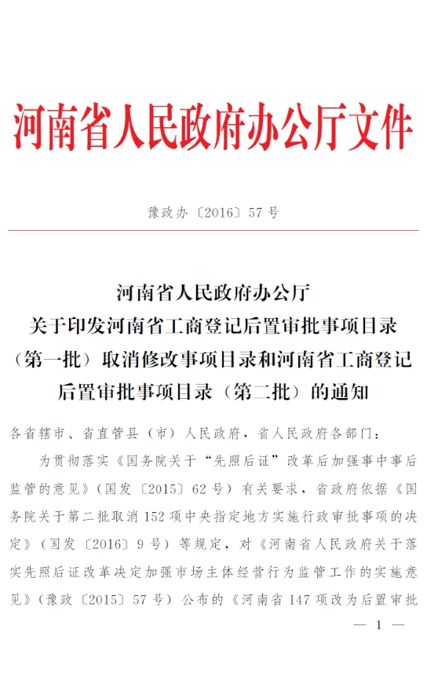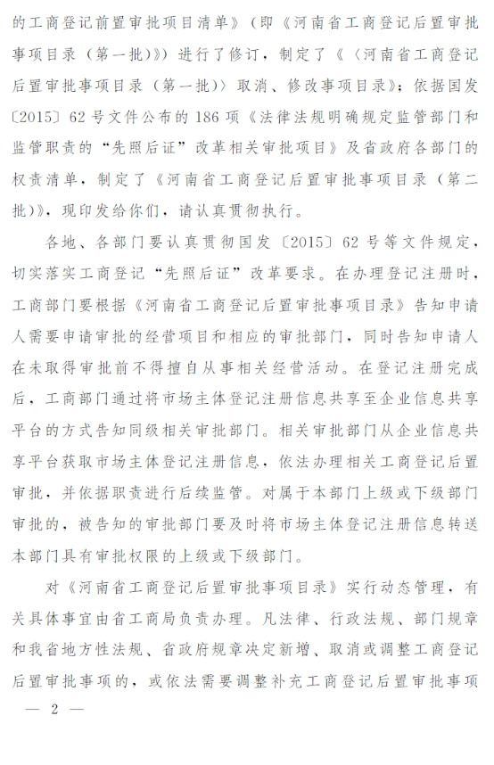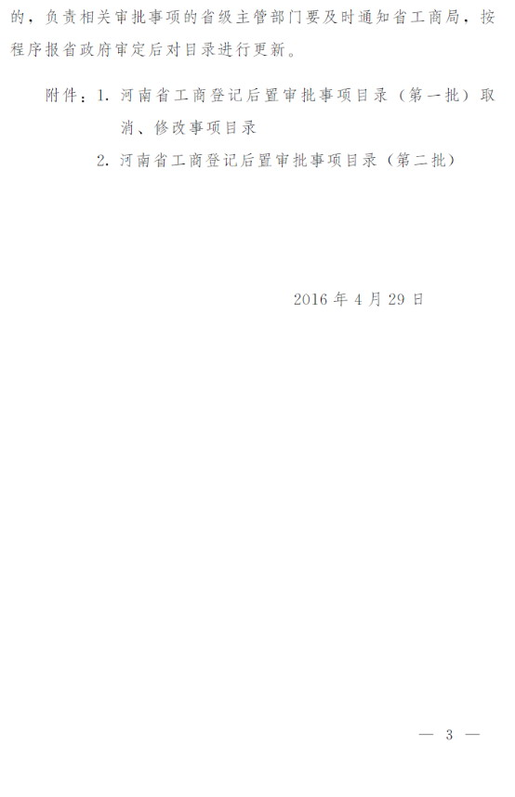
附件1
河南省工商登记后置审批事项目录
(第一批)取消、修改事项目录
序号 | 项目名称 | 修订意见 | 修订依据
1 | 外商投资广告企业设  立分支机构审批 | 取消该项 | 《国务院关于第二批取消152项中央指定地方实  施行政审批事项的决定》(国发〔2016〕9号）
2 | 价格评估机构资质  认定 | 取消该项 | 《国务院关于第二批取消152项中央指定地方实  施行政审批事项的决定》(国发〔2016〕9号）  《国务院关于取消13项国务院部门行政许可事项  的决定》(国发〔2016〕10号）
3 | 设立旧机动车鉴定评  估机构审批 | 取消该项 | 《国务院关于第二批取消152项中央指定地方实  施行政审批事项的决定》(国发〔2016〕9号）
4 | 鲜茧收购资格认定 | 取消该项 | 《国务院关于第二批取消152项中央指定地方实  施行政审批事项的决定》(国发〔2016〕9号）
5 | 经营流通人民币审批 | 取消该项 | 《国务院关于取消13项国务院部门行政许可事项  的决定》(国发〔2016〕10号）
6 | 设立可录光盘生产企  业审批 | 取消该项 | 《国务院关于第二批取消152项中央指定地方实  施行政审批事项的决定》(国发〔2016〕9号）
7 | 电影制片单位以外的  单位独立从事电影摄  制业务审批 | 取消该项 | 《国务院关于第二批取消152项中央指定地方实  施行政审批事项的决定》(国发〔2016〕9号）
8 | 电影放映单位设立、  变更业务范围或者兼  并、合并、分立审批 | 项目名称改为  “电影放映单位  设立审批” | 《国务院关于第二批取消152项中央指定地方实  施行政审批事项的决定》(国发〔2016〕9号）
9 | 公共场所卫生许可  (不含公园、体育场  所、公共交通工具） | 项目名称改为  “公共场所卫生  许可(不含公  园、体育场所、  公共交通工具、  饭馆、咖啡馆、  酒吧、茶座）” | 《国务院关于整合调整餐饮服务场所的公共场所  卫生许可证和食品经营许可证的决定》(国发  〔2016〕12号）
10 | 食品流通许可 | 项目名称改为  “食品经营许可” | 《国务院关于整合调整餐饮服务场所的公共场所  卫生许可证和食品经营许可证的决定》(国发  〔2016〕12号）
11 | 餐饮服务许可 | 并入“食品经营  许可”项目 | 《国务院关于整合调整餐饮服务场所的公共场所  卫生许可证和食品经营许可证的决定》(国发  〔2016〕12号）
注:第一批147项工商登记后置审批事项中,共取消7项,修改3项,合并1项,详见上表,其余136项依照相关法律、法规规定予以保留。 备注：147-7-1=139项，第二批93项目，合计共232项 自己备注 非文件
附件2
河南省工商登记后置审批事项目录(第二批)
序号 | 项目名称 | 审批部门 | 设定依据 | 省级主管  单位
1 | 实验动物生产、  使用许可 | 省科技厅 | 《实验动物管理条例》(1988年10月31  日国务院批准，1988年11月14日国家  科学技术委员会令第2号发布） | 省科技厅
2 | 甘草、麻黄草收  购许可证核发 | 省辖市及省直管  县(市）工业和  信息化行政主管  部门 | 《国务院关于禁止采集和销售发菜制止滥  挖甘草和麻黄草有关问题的通知》(国发  〔2000〕13号）  《国务院关于第三批取消和调整行政审批  项目的决定》(国发〔2004〕16号） | 省工业和  信息化委
3 | 第一类监控化学  品生产许可 | 工业和信息化部 | 《监控化学品管理条例》(国务院令第190  号） | 省工业和  信息化委
4 | 第二类、第三类  监控化学品和第  四类监控化学品  中含磷、硫、氟  的特定有机化学  品的生产特别  许可 | 工业和信息化部 | 《监控化学品管理条例》(国务院令第190  号） | 省工业和  信息化委
5 | 铬化合物生产建  设项目审批 | 省工业和信息  化委 | 《国务院对确需保留的行政审批项目设定  行政许可的决定》(国务院令第412号）  《铬化合物生产建设许可管理办法》(工业  和信息化部令第15号） | 省工业和  信息化委
6 | 稀土深加工项目  核准 | 省工业和信息  化委 | 《国务院对确需保留的行政审批项目设定  行政许可的决定》(国务院令第412号）  《国务院关于投资体制改革的决定》(国发  〔2004〕20号）  《国务院关于取消和下放一批行政审批项  目等事项的决定》(国发〔2013〕19号） | 省工业和  信息化委
7 | 新建二苯基甲烷  二异氰酸酯  ( MDI）项 目  核准 | 工业和信息化部  或省工业和信息  化委 | 《国务院对确需保留的行政审批项目设定  行政许可的决定》(国务院令第412号）  《国务院关于投资体制改革的决定》(国发  〔2004〕20号） | 省工业和  信息化委
8 | 采选黄金矿项目  核准 | 工业和信息化部  或省工业和信息  化委 | 《国务院对确需保留的行政审批项目设定  行政许可的决定》(国务院令第412号）  《国务院关于投资体制改革的决定》(国发  〔2004〕20号） | 省工业和  信息化委
9 | 无线电台设置、  使用审批 | 省工业和信息  化委 | 《无线电管理条例》(国务院、中央军事委  员会令第128号） | 省工业和  信息化委
10 | 无线电发射设备  进口核准 | 省工业和信息  化委 | 《无线电管理条例》(国务院、中央军事委  员会令第128号） | 省工业和  信息化委
11 | 建立卫星通信网  和设置卫星地球  站审批 | 省工业和信息  化委 | 《国务院对确需保留的行政审批项目设定  行政许可的决定》(国务院令第412号）  《无线电管理条例》(国务院、中央军事委  员会令第128号）《建立卫星通信网和设  置使用地球站管理规定》(工业和信息化  部令第7号） | 省工业和  信息化委
12 | 消防技术服务机  构资质认定 | 省公安厅 | 《中华人民共和国消防法》《社会消防技术  服务管理规定》(公安部令第129号） | 省公安厅
13 | 安全技术防范产  品生产审批 | 省公安厅 | 《国务院对确需保留的行政审批项目设定  行政许可的决定》(国务院令第412号）  《安全技术防范产品管理办法》(国家质量  技术监督局公安部令第12号） | 省公安厅
14 | 安全技术防范系  统安装、运营  许可 | 省公安厅 | 《河南省公共安全技术防范管理条例》 | 省公安厅
15 | 第一类非药品类  易制毒化学品购  买许可 | 省公安厅 | 《易制毒化学品管理条例》(国务院令第  445号）《易制毒化学品购销和运输管理  办法》(公安部令第87号） | 省公安厅
16 | 经营性公墓设立  许可 | 省民政厅 | 《殡葬管理条例》(国务院令第628号）  《河南省殡葬管理办法》 | 省民政厅
17 | 设立中外合资  (合作）职业介  绍机构审批 | 省人力资源社会  保障厅 | 《中华人民共和国就业促进法》  《中外合资中外合作职业介绍机构设立管  理暂行规定》(劳动保障部、工商总局令  第14号） | 省人力资  源社会保  障厅
18 | 开采矿产资源  审批 | 国土资源部、省  国土资源厅或  市、县级国土资  源行政主管部门 | 《中华人民共和国矿产资源法》  《矿产资源开采登记管理办法》(国务院令  第241号） | 省国土资  源厅
19 | 勘查矿产资源  审批 | 国土资源部或省  国土资源厅 | 《中华人民共和国矿产资源法》  《矿产资源勘查区块登记管理办法》(国务  院令第240号） | 省国土资  源厅
20 | 地质勘查单位资  质认定 | 国土资源部或省  国土资源厅 | 《地质勘查资质管理条例》(国务院令第  520号） | 省国土资  源厅
21 | 地质灾害危险性  评估单位资质  认定 | 省国土资源厅 | 《地质灾害防治条例》(国务院令第394  号） | 省国土资  源厅
22 | 地质灾害治理工  程勘察、设计、  施工、监理单位  资质认定 | 国土资源部或省  国土资源厅 | 《地质灾害防治条例》(国务院令第394  号） | 省国土资  源厅
23 | 排污许可证(大  气、水）核发 | 省环保厅或市、  县级环保行政主  管部门 | 《中华人民共和国大气污染防治法》  《中华人民共和国水污染防治法》  《河南省减少污染物排放条例》  《河南省水污染防治条例》 | 省环保厅
24 | 生产、销售、使  用放射性同位素  与射线装置单位  辐射安全许可证  核发 | 环境保护部或省  环保厅 | 《中华人民共和国放射性污染防治法》  《放射性同位素与射线装置安全和防护条  例》(国务院令第449号）  《放射性同位素与射线装置安全许可管理  办法》(环境保护部令第3号） | 省环保厅
25 | 放射性固体废物  贮存、处置审批 | 县级以上环保行  政主管部门 | 《放射性废物安全管理条例》(国务院令第  612号） | 省环保厅
26 | 建筑施工企业资  质认定 | 住房城乡建设  部、省住房城乡  建设厅或设区的  市住房城乡建设  主管部门 | 《中华人民共和国建筑法》  《建筑业企业资质管理规定》(住房城乡建  设部令第22号） | 省住房城  乡建设厅
27 | 建设工程勘察企  业资质认定 | 住房城乡建设部  或省住房城乡建  设厅 | 《中华人民共和国建筑法》  《建设工程勘察设计资质管理规定》(住房  城乡建设部令第160号） | 省住房城  乡建设厅
28 | 建设工程设计企  业资质认定 | 住房城乡建设部  或省住房城乡建  设厅 | 《中华人民共和国建筑法》  《建设工程勘察设计资质管理规定》(住房  城乡建设部令第160号） | 省住房城  乡建设厅
29 | 建设工程监理企  业资质认定 | 住房城乡建设部  或省住房城乡建  设厅 | 《中华人民共和国建筑法》  《工程监理企业资质管理规定》(建设部令  第158号） | 省住房城  乡建设厅
30 | 房地产开发企业  资质认定 | 住房城乡建设  部、省住房城乡  建设厅或省辖  市、省直管县  (市）房地产开  发主管部门 | 《中华人民共和国城市房地产管理法》  《房地产开发企业资质管理规定》(住房城  乡建设部令第77号） | 省住房城  乡建设厅
31 | 房地产评估机构  资质核准 | 省住房城乡建  设厅 | 《国务院对确需保留的行政审批项目设定  行政许可的决定》(国务院令第412号）  《房地产估价机构管理办法》(住房城乡建  设部令第14号） | 省住房城  乡建设厅
32 | 物业服务企业资  质认定 | 住房城乡建设  部、省住房城乡  建设厅或省辖  市、省直管县  (市）房地产主  管部门 | 《物业管理条例》(国务院令第504号）  《物业服务企业资质管理办法》(建设部令  第164号） | 省住房城  乡建设厅
33 | 建筑施工企业安  全许可证核发 | 住房城乡建设部  或省住房城乡建  设厅 | 《安全生产许可证条例》(国务院令第397  号）  《建筑施工企业安全生产许可证管理规定》  (建设部令第128号） | 省住房城  乡建设厅
34 | 城市园林绿化企  业资质认定 | 县级以上城市园  林绿化行政主管  部门 | 《城市绿化条例》(国务院令第100号） | 省住房城  乡建设厅
35 | 城乡规划编制单  位资质认定 | 住房城乡建设部  或省住房城乡建  设厅 | 《国务院对确需保留的行政审批项目设定  行政许可的决定》(国务院令第412号）  《城乡规划编制单位资质管理规定》(住房  城乡建设部令第12号） | 省住房城  乡建设厅
36 | 建设工程质量检  测机构资质审批 | 省住房城乡建  设厅 | 《中华人民共和国建筑法》  《建设工程质量管理条例》(国务院令第  279号）  《建设工程质量检测管理办法》(建设部令  第141号） | 省住房城  乡建设厅
37 | 工程造价咨询单  位资质认定 | 住房城乡建设部  或省住房城乡建  设厅 | 《国务院对确需保留的行政审批项目设定  行政许可的决定》(国务院令第412号）  《工程造价咨询企业管理办法》(住房城乡  建设部令第149号） | 省住房城  乡建设厅
38 | 工程建设项目招  标代理机构资格  认定 | 住房城乡建设部  或省住房城乡建  设厅 | 《中华人民共和国招标投标法》  《工程建设项目招标代理机构资格认定办  法》(住房城乡建设部令第154号） | 省住房城  乡建设厅
39 | 外资企业、中外  合资经营企业、  中外合作经营企  业经营中华人民  共和国沿海、江  河、湖泊及其他  通航水域水路运  输审批 | 省交通运输厅 | 《国内水路运输管理条例》(国务院令第  625号）  《国务院关于取消和调整一批行政审批项  目等事项的决定》(国发〔2015〕11号） | 省交通运  输厅
40 | 公路、水运工程  监理企业资质  认定 | 交通运输部或省  交通运输厅 | 《建设工程质量管理条例》(国务院令第  279号）  《国务院关于取消和下放一批行政审批项  目的决定》(国发〔2014〕5号）  《国务院关于取消和调整一批行政审批项  目等事项的决定》(国发〔2015〕11号） | 省交通运  输厅
41 | 水利工程质量检  测单位资质审批 | 水利部或省水  利厅 | 《国务院对确需保留的行政审批项目设定  行政许可的决定》(国务院令第412号）  《水利工程质量检测管理规定》(水利部令  第36号） | 省水利厅
42 | 农作物种子生产  和经营许可证  核发 | 农业部或县级以  上农业行政主管  部门 | 《中华人民共和国种子法》  《农作物种子生产经营许可管理办法》(农  业部令2015年第1号）  《河南省实施〈中华人民共和国种子法〉  办法》 | 省农业厅
43 | 食用菌菌种生产  经营许可证核发 | 省农业厅或县级  农业行政主管  部门 | 《中华人民共和国种子法》  《食用菌菌种管理办法》(农业部令第62  号） | 省农业厅
44 | 水产苗种生产及  进出口审批 | 县级以上渔业行  政主管部门 | 《中华人民共和国渔业法》  《农业部水产苗种管理办法》(农业部令第  46号） | 省农业厅
45 | 农业野生植物采  集审批和进出口  审核 | 农业部或省农  业厅 | 《野生植物保护条例》(国务院令第204  号）  《农业野生植物保护办法》(农业部令第  21号） | 省农业厅
46 | 林木种子生产、  经营许可 | 县级以上林业行  政主管部门 | 《中华人民共和国种子法》  《林木种子生产、经营许可证管理办法》  (国家林业局令第37号） | 省林业厅
47 | 国家重点保护野  生植物采集审批 | 省级以上野生植  物行政主管部门 | 《野生植物保护条例》(国务院令第204  号） | 省林业厅
48 | 狩猎场设立审批 | 省林业厅 | 《河南省实施〈中华人民共和国野生动物  保护法〉办法》 | 省林业厅
49 | 野生动物及其产  品运输许可证的  审批 | 县级以上野生动  物行政主管部门 | 《中华人民共和国野生动物保护法》  《河南省实施〈中华人民共和国野生动物  保护法〉办法》 | 省林业厅
50 | 野生动物及其产  品经营利用许可 | 省林业厅 | 《中华人民共和国野生动物保护法》  《河南省实施〈中华人民共和国野生动物  保护法〉办法》 | 省林业厅
51 | 直销企业及其分  支机构设立和变  更审批 | 商务部 | 《直销管理条例》(国务院令第443号） | 省商务厅
52 | 对外劳务合作经  营资格核准 | 省商务厅或设区  的市级商务行政  主管部门 | 《对外劳务合作管理条例》(国务院令第  620号） | 省商务厅
53 | 对外承包工程资  格审批 | 商务部或省商  务厅 | 《对外承包工程管理条例》(国务院令第  527号） | 省商务厅
54 | 报废汽车回收拆  解企业经营资格  认定 | 省辖市、省直管  县(市）商务行  政主管部门 | 《报废汽车回收管理办法》(国务院令第  307号） | 省商务厅
55 | 母婴保健技术服  务机构执业许可 | 省卫生计生委 | 《中华人民共和国母婴保健法》《母婴保健  法实施办法》(国务院令第308号） | 省卫生计  生委
56 | 气瓶、移动式压  力容器充装单位  许可 | 省质监局或省辖  市、省直管县  (市）特种设备  安全监管部门 | 《中华人民共和国特种设备安全法》  《特种设备安全监察条例》(国务院令第  549号）  《气瓶安全监察规定》(质检总局令第166  号） | 省质监局
57 | 机动车安全技术  检验机构资格  审批 | 省质监局 | 《道路交通安全法实施条例》(国务院令第  405号）  《机动车安全技术检验机构监督管理办法》  (质检总局令第121号） | 省质监局
58 | 重要工业产品生  产许可证核发 | 质检总局或省质  监局 | 《工业产品生产许可证管理条例》(国务院  令第440号）  《工业产品生产许可证管理条例实施办法》  (质检总局令第156号） | 省质监局
59 | 产品质量检验机  构资格审批 | 质检总局或省质  监局 | 《中华人民共和国产品质量法》 | 省质监局
60 | 产品质量检验机  构计量认证 | 质检总局或省质  监局 | 《中华人民共和国计量法》 | 省质监局
61 | 计量器具型式批  准(样机试验、  标准物质定级鉴  定） | 省质监局 | 《中华人民共和国计量法》  《计量器具新产品管理办法》(质检总局令  第74号） | 省质监局
62 | 制造、销售和进  口国务院规定废  除的非法定计量  单位的计量器具  和国务院禁止使  用的其他计量器  具审批 | 省质监局 | 《中华人民共和国计量法》 | 省质监局
63 | 设立电视剧制作  单位审批 | 新闻出版广电  总局 | 《广播电视管理条例》(国务院令第228  号） | 省新闻出  版广电局
64 | 开办视频点播业  务审批 | 新闻出版广电总  局或省新闻出版  广电局 | 《国务院对确需保留的行政审批项目设定  行政许可的决定》(国务院令第412号）  《广播电视视频点播业务管理办法》(广电  总局令第35号） | 省新闻出  版广电局
65 | 广播电视节目传  送业务审批 | 新闻出版广电总  局或省新闻出版  广电局 | 《国务院对确需保留的行政审批项目设定  行政许可的决定》(国务院令第412号）  《广播电视节目传送业务管理办法》(国家  广电总局令第33号）  《广播电视无线传输覆盖网管理办法》(广  电总局令第45号）  《国务院关于第六批取消和调整行政审批  项目的决定》(国发〔2012〕52号） | 省新闻出  版广电局
66 | 涉外统计调查机  构资格认定 | 国家统计局或省  统计局 | 《中华人民共和国统计法》  《涉外调查管理办法》(国家统计局令第7  号） | 省统计局
67 | 非煤矿山企业安  全生产许可 | 安全监管总局或  省安全监管局 | 《中华人民共和国安全生产法》  《安全生产许可证条例》(国务院令第397  号） | 省安全监  管局
68 | 安全生产检测检  验机构资质认可 | 安全监管总局或  省安全监管局 | 《中华人民共和国安全生产法》  《安全生产检测检验机构管理规定》(安全  监管总局令第12号） | 省安全监  管局
69 | 安全评价机构资  质认可 | 安全监管总局或  省安全监管局 | 《中华人民共和国安全生产法》  《安全评价机构管理规定》(安全监管总局  令第22号） | 省安全监  管局
70 | 职业卫生技术服  务机构资质认可 | 安全监管总局或  省安全监管局 | 《中华人民共和国职业病防治法》  《职业卫生技术服务机构监督管理暂行办  法》(安全监管总局令第50号） | 省安全监  管局
71 | 第二、三类医疗  器械生产企业  许可 | 省食品药品监  管局 | 《医疗器械监督管理条例》(国务院令第  650号） | 省食品药  品监管局
72 | 第三类医疗器械  经营许可 | 设区的市级食品  药品监督管理  部门 | 《医疗器械监督管理条例》(国务院令第  650号） | 省食品药  品监管局
73 | 麻醉药品和精神  药品生产、经营  审批 | 食品药品监管总  局或省食品药品  监管局 | 《中华人民共和国药品管理法》  《麻醉药品和精神药品管理条例》(国务院  令第442号） | 省食品药  品监管局
74 | 麻醉药品、第一  类精神药品和第  二类精神药品原  料药定点生产  审批 | 省食品药品监  管局 | 《麻醉药品和精神药品管理条例》(国务院  令第442号）  《国务院关于取消和调整一批行政审批项  目等事项的决定》(国发〔2015〕11号） | 省食品药  品监管局
75 | 放射性药品生  产、经营企业许  可证核发 | 省食品药品监  管局 | 《放射性药品管理办法》(国务院令第25  号） | 省食品药  品监管局
76 | 医疗用毒性药品  的收购、批发企  业批准 | 省食品药品监管  局、设区的市级  食品药品监督管  理部门 | 《医疗用毒性药品管理办法》(国务院令第  23号）  《国务院关于第五批取消和下放管理层级  行政审批项目的决定》(国发〔2010〕21  号） | 省食品药  品监管局
77 | 生产、经营第一  类中的药品类易  制毒化学品审批 | 省食品药品监  管局 | 《易制毒化学品管理条例》(国务院令第  445号）  《国务院关于取消和下放一批行政审批项  目的决定》(国发〔2014〕5号） | 省食品药  品监管局
78 | 蛋白同化制剂、  肽类激素批发、  进出口批准 | 省食品药品监  管局 | 《反兴奋剂条例》(国务院令第398号） | 省食品药  品监管局
79 | 人民防空工程设  计资质认定 | 国家人防办或省  人防办 | 《国务院对确需保留的行政审批项目设定  行政许可的决定》(国务院令第412号）  《国务院关于第六批取消和调整行政审批  项目的决定》(国发〔2012〕52号） | 省人防办
80 | 人民防空工程监  理资质认定 | 国家人防办或省  人防办 | 《国务院对确需保留的行政审批项目设定  行政许可的决定》(国务院令第412号）  《国务院关于第六批取消和调整行政审批  项目的决定》(国发〔2012〕52号） | 省人防办
81 | 人防工程施工图  设计文件审查机  构审核 | 国家人防办 | 《中华人民共和国人民防空法》  《人民防空工程施工图设计文件审查管理  办法》(国人防〔2009〕282号） | 省人防办
82 | 文物保护工程资  质审批 | 国家文物局或省  文物局 | 《文物保护法实施条例》(国务院令第377  号）  《文物保护工程管理办法》(文化部令第  26号） | 省文物局
83 | 文物修复、复  制、拓印资质  审批 | 国家文物局或省  文物局 | 《文物保护法实施条例》(国务院令第377  号） | 省文物局
84 | 设立烟叶收购站  (点）审批 | 设区的市级烟草  专卖行政主管  部门 | 《中华人民共和国烟草专卖法》 | 省烟草专  卖局
85 | 烟草专卖零售许  可证核发 | 烟草专卖行政主  管部门 | 《中华人民共和国烟草专卖法》 | 省烟草专  卖局
86 | 开发盐资源、开  办制盐企业审查  及其他工业用盐  营销的批准 | 省盐务管理局 | 《盐业管理条例》(国务院令第51号）  《河南省盐业管理条例》 | 省盐务管  理局
87 | 食盐批发许可证  核发 | 省盐务管理局 | 《食盐专营办法》(国务院令第197号）  《河南省盐业管理条例》 | 省盐务管  理局
88 | 食盐零售许可 | 市、县级盐业行  政主管部门 | 《河南省盐业管理条例》 | 省盐务管  理局
89 | 食盐准运许可证  核发 | 省盐务管理局 | 《食盐专营办法》(国务院令第197号）  《河南省盐业管理条例》 | 省盐务管  理局
90 | 出售盐卤水和工  业生产过程中以  氯化钠为主要成  分的附产物审批 | 省盐务管理局 | 《河南省盐业管理条例》 | 省盐务管  理局
91 | 食盐包装袋、防  伪标志的印制、  购销和使用审批 | 省盐务管理局 | 《河南省盐业管理条例》 | 省盐务管  理局
92 | 省产盐、盐卤水  的准运 | 省盐务管理局 | 《河南省盐业管理条例》 | 省盐务管  理局
93 | 煤矿企业安全生  产许可证的核发 | 国家煤矿安全监  察局 | 《安全生产许可证条例》(国务院令第397  号）  《煤矿企业安全生产许可证实施办法》(安  全监管总局、国家煤矿安全监察局令第8  号） | 河南煤矿  安 全 监  察局

